DOCUMENTAÇÃO TÉCNICA E FUNCIONAL
AUTOMAÇÃO DE TESTES DE API (ESG)

AgroTrace ESG
Auditoria e Rastreabilidade Socioambiental de Lotes Agrícolas

Integrantes do Grupo:

- Amanda Thomaz de Souza
- Deryck de Lucca
3. Iago Dantas
4. Daniel Vilela

FIAP - 2026
SUMÁRIO
1. Visão Geral do Projeto: O que é e Para que serve? 3
1.1 Contexto de Negócio e Alinhamento ESG no Agronegócio Brasileiro 3
2. Arquitetura Técnica dos Testes e Ferramentas Utilizadas 3
2.1 Para que serve a Automação de Testes neste projeto? 3
2.2 Stack Tecnológica Escolhida 4
2.3 Estrutura de Diretórios do Projeto 5
3. Virtualização da API e Containerização com Docker 7
4. Especificação BDD em Gherkin (AuditoriaLoteEsg.feature) 9
5. Implementação Técnica em Java e Teste de Contrato 12
6. Execução Local e Relatório de Evidências (Cucumber HTML Report) 16
7. Pipeline de CI/CD no GitHub Actions 19
8. Conclusão (link do repositório público - GitHub) 22

1. Visão Geral do Projeto: O que é e Para que serve?
1.1 Contexto de Negócio e Alinhamento ESG no Agronegócio Brasileiro

O agronegócio é um dos principais motores da economia brasileira, mas enfrenta desafios críticos de sustentabilidade e exigências rigorosas de mercados importadores (como as diretrizes europeias antidesmatamento). Grandes compradores internacionais e órgãos reguladores exigem comprovação tecnológica de que commodities como soja e café não são provenientes de áreas com queimadas ilegais, desmatamento ou trabalho análogo ao escravo.
Para resolver essa dor real do mercado, foi projetada a API AgroTrace ESG, um microsserviço RESTful responsável por auditar lotes de produção agrícola antes da exportação e emitir (ou negar) o Selo Verde de Conformidade.

O sistema valida automaticamente os três pilares ESG:
- E (Environmental / Ambiental): Verifica o monitoramento via satélite da propriedade rural para garantir que o lote possui zero focos de queimada recentes (focosQueimadaRecentes == 0). Caso sejam detectadas queimadas, o lote é bloqueado imediatamente.
- S (Social): Verifica a certidão de regularidade trabalhista da fazenda produtora (regularidadeTrabalhista == true), coibindo práticas de trabalho irregular ou degradante na cadeia produtiva.
- G (Governance / Governança): Exige a presença do código oficial do Cadastro Ambiental Rural (CAR) (codigoCar) como requisito obrigatório de rastreabilidade pública, gerando um identificador único de auditoria (idAuditoria) para consultas futuras de compliance.

2. Arquitetura Técnica dos Testes e Ferramentas Utilizadas

2.1 Para que serve a Automação de Testes neste projeto?
A suíte de testes automatizados foi construída para garantir que as regras críticas de negócio ESG da API AgroTrace nunca falhem quando novas atualizações de código forem feitas. Através de testes funcionais e de contrato, a automação assegura que lotes irregulares jamais recebam aprovação por erro de sistema e que a estrutura de dados (JSON) da API permaneça íntegra para os sistemas consumidores.

2.2 Stack Tecnológica Escolhida
- Java 17 (LTS): Linguagem base do projeto, utilizando recursos modernos como switch expressions e tipagem forte.
- Apache Maven (pom.xml): Gerenciador de dependências e ciclo de vida de build/execução dos testes (mvn clean test).
- Cucumber + Gherkin (BDD): Framework de Behavior-Driven Development (Desenvolvimento Guiado por Comportamento) que permite escrever os cenários de teste em língua portuguesa clara, conectando a visão de negócios ESG diretamente ao código Java.
- Rest Assured: Biblioteca Java especializada na automação de testes de APIs REST, utilizada para disparar requisições HTTP (POST e GET) e validar Status Codes, cabeçalhos e corpos de resposta via JSONPath.
- JSON Schema Validator: Biblioteca acoplada ao Rest Assured para realizar Testes de Contrato, garantindo que a estrutura, os tipos de dados e os campos obrigatórios do JSON de resposta respeitem estritamente a especificação da API.
- Lombok & Google Gson: O Lombok reduz o código repetitivo (boilerplate) na classe de modelo através de anotações (@Data, @Builder), enquanto o Gson realiza a serialização do objeto Java em um payload JSON válido para envio na requisição.
- Docker & WireMock: Utilizados para virtualizar (mockar) a API AgroTrace ESG na porta 8080, permitindo que os testes rodem de forma independente, rápida e determinística tanto localmente quanto em nuvem.
- GitHub Actions (CI/CD): Plataforma de Integração Contínua responsável por subir o container Docker da API e executar todos os testes automaticamente a cada novo push no repositório.

2.3 Estrutura de Diretórios do Projeto
O projeto segue as melhores práticas de arquitetura de testes no padrão Maven, separando responsabilidades em camadas:

- src/test/resources/features/: Contém as especificações de negócio escritas em Gherkin (.feature).
- src/test/resources/schemas/: Contém os contratos JSON Schema (.json) para validação estrutural.
- src/test/java/br/com/agrotrace/model/: Classes de modelo de dados (DTO/POJO) mapeadas com Lombok.
- src/test/java/br/com/agrotrace/services/: Camada de serviço que encapsula as chamadas HTTP com Rest Assured e validações de schema.
- src/test/java/br/com/agrotrace/steps/: Camada Step Definitions que traduz cada passo do Gherkin em chamadas para a camada de serviço e asserções JUnit.
- src/test/java/br/com/agrotrace/runner/: Classe executora (TestRunner) configurada com JUnit 4, filtros de tags e geração de relatórios HTML/JSON.
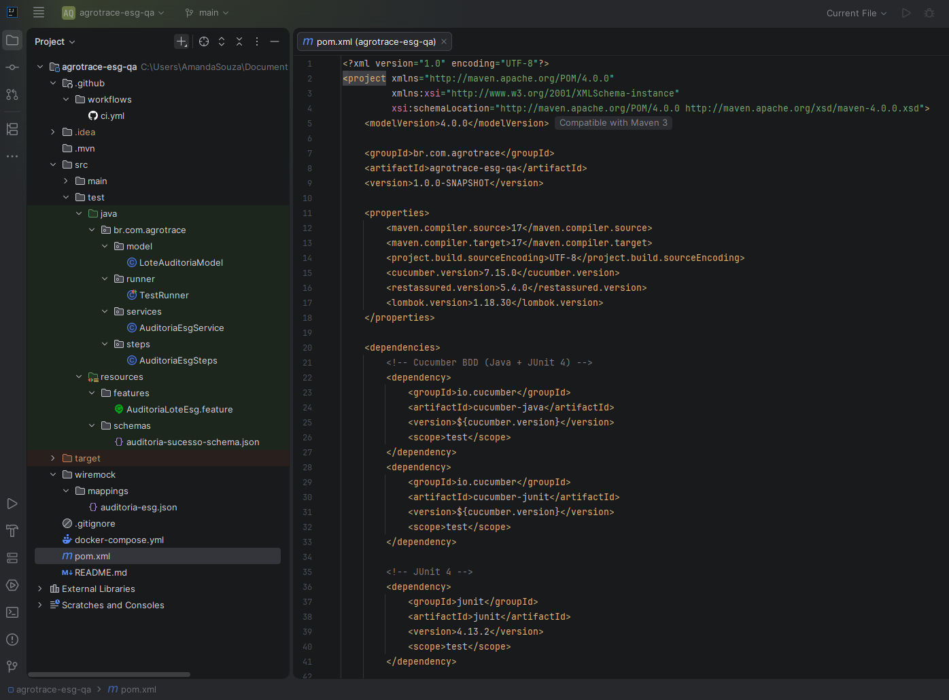
(Árvore de pastas do projeto aberta na barra lateral esquerda do IntelliJ IDEA e o arquivo pom.xml)
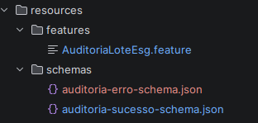
(Pasta src/test/resources com a feature e os dois contratos JSON Schema: sucesso e erro)

3. Virtualização da API e Containerização com Docker
Para disponibilizar os endpoints da API durante a bateria de testes, foi configurado um ambiente baseado em WireMock (docker-compose.yml e mapeamentos em wiremock/mappings/auditoria-esg.json). A API disponibiliza dois endpoints:
- POST /api/v1/lotes/auditoria: Recebe os dados do lote agrícola, avalia as regras ESG (queimadas, regularidade trabalhista e código CAR) e retorna o parecer da auditoria (201 Created, 422 Unprocessable Entity ou 400 Bad Request).
- GET /api/v1/lotes/auditoria/{idAuditoria}: Permite consultar os dados e o certificado de um lote previamente auditado (200 OK). Para IDs inexistentes, retorna 404 Not Found com o erro "AUDITORIA_NAO_ENCONTRADA".
Além do suporte via container Docker (docker compose up -d), a arquitetura conta com inicialização inteligente no TestRunner, que verifica automaticamente se a porta 8080 já está ativa via Docker e, caso não esteja no ambiente local, inicia o servidor WireMock de forma embarcada antes da execução da suíte.
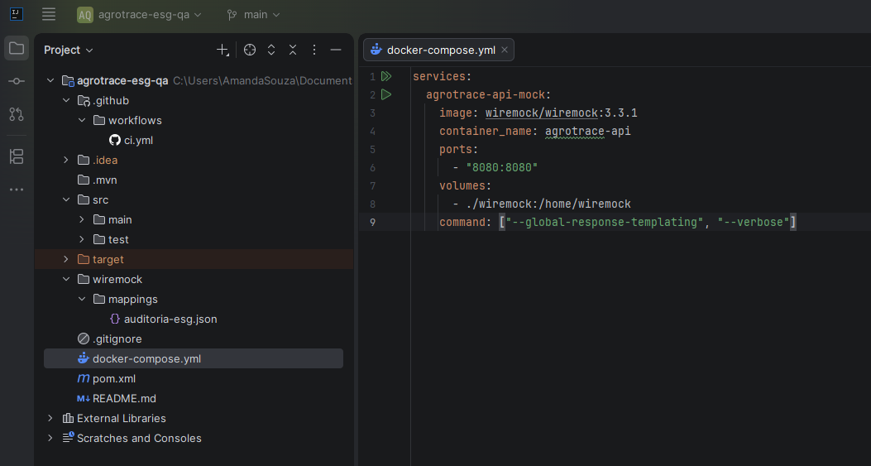

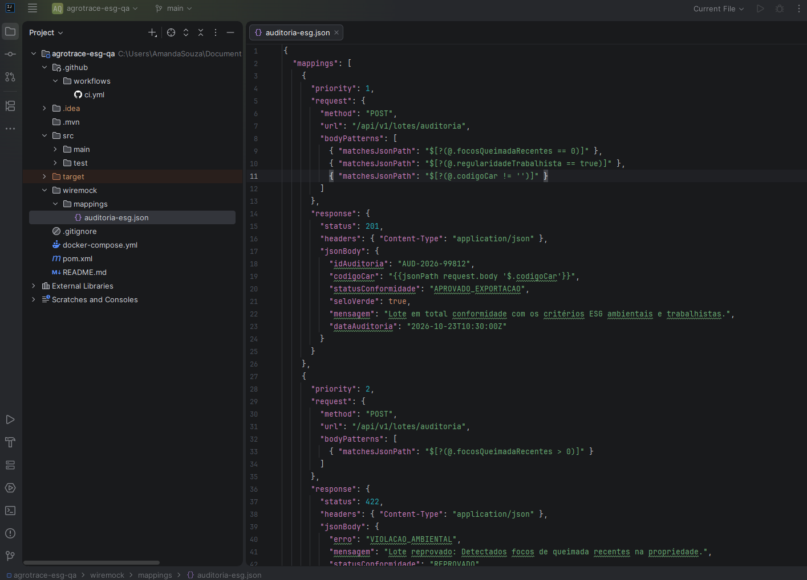
(Arquivos docker-compose.yml e wiremock/mappings/auditoria-esg.json)
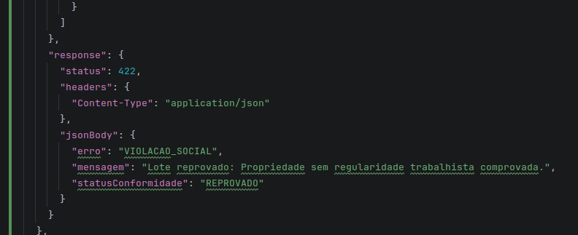
(Stub do pilar Social em auditoria-esg.json: resposta 422 com erro VIOLACAO_SOCIAL)
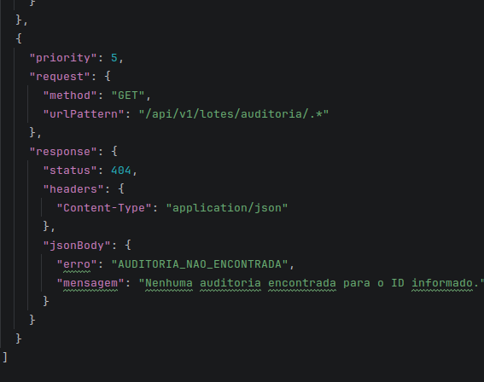
(Stub do GET com ID inexistente em auditoria-esg.json: resposta 404 com erro AUDITORIA_NAO_ENCONTRADA)

4. Especificação BDD em Gherkin (AuditoriaLoteEsg.feature)
Foram elaborados 6 cenários de teste em BDD (utilizando # language: pt e DataTable para parametrização limpa dos payloads), organizados com tags de controle (@regressivo, @esg, @smoke, @caminhoFeliz, @contrato, @negativo, @ambiental, @governanca, @social, @auditoriaConsulta):
- Cenário 1 (Caminho Feliz + Contrato - @smoke @caminhoFeliz @contrato): Submete um lote de soja com CAR válido, zero focos de queimada e regularidade trabalhista em dia. Valida o retorno HTTP 201, status "APROVADO_EXPORTACAO", seloVerde = true e a conformidade com o contrato JSON Schema.
- Cenário 2 (Caminho Negativo Ambiental - @negativo @ambiental): Submete um lote oriundo de propriedade com 4 focos de queimada recentes. Valida o bloqueio da operação com HTTP 422 (Unprocessable Entity) e mensagem de erro "VIOLACAO_AMBIENTAL". Valida também o corpo da resposta contra o contrato auditoria-erro-schema.json.
- Cenário 3 (Caminho Negativo Governança - @negativo @governanca): Submete um lote de café omitindo o código obrigatório do CAR (codigoCar vazio). Valida a rejeição com HTTP 400 (Bad Request) e erro "DADOS_INVALIDOS". Valida também o corpo da resposta contra o contrato auditoria-erro-schema.json.
- Cenário 4 (Consulta de Auditoria - @smoke @auditoriaConsulta): Realiza uma chamada GET buscando o certificado "AUD-2026-99812" e valida o retorno HTTP 200 (OK) com os dados íntegros da certificação ESG. Valida também o idAuditoria retornado e o contrato JSON Schema de sucesso.
- Cenário 5 (Caminho Negativo Social - @negativo @social): Submete um lote de café de propriedade sem regularidade trabalhista (regularidadeTrabalhista = false). Valida o bloqueio com HTTP 422 (Unprocessable Entity), erro "VIOLACAO_SOCIAL" e o contrato JSON Schema de erro.
- Cenário 6 (Consulta com ID Inexistente - @negativo @auditoriaConsulta): Realiza uma chamada GET com um ID de auditoria que não existe. Valida o retorno HTTP 404 (Not Found), erro "AUDITORIA_NAO_ENCONTRADA" e o contrato JSON Schema de erro.
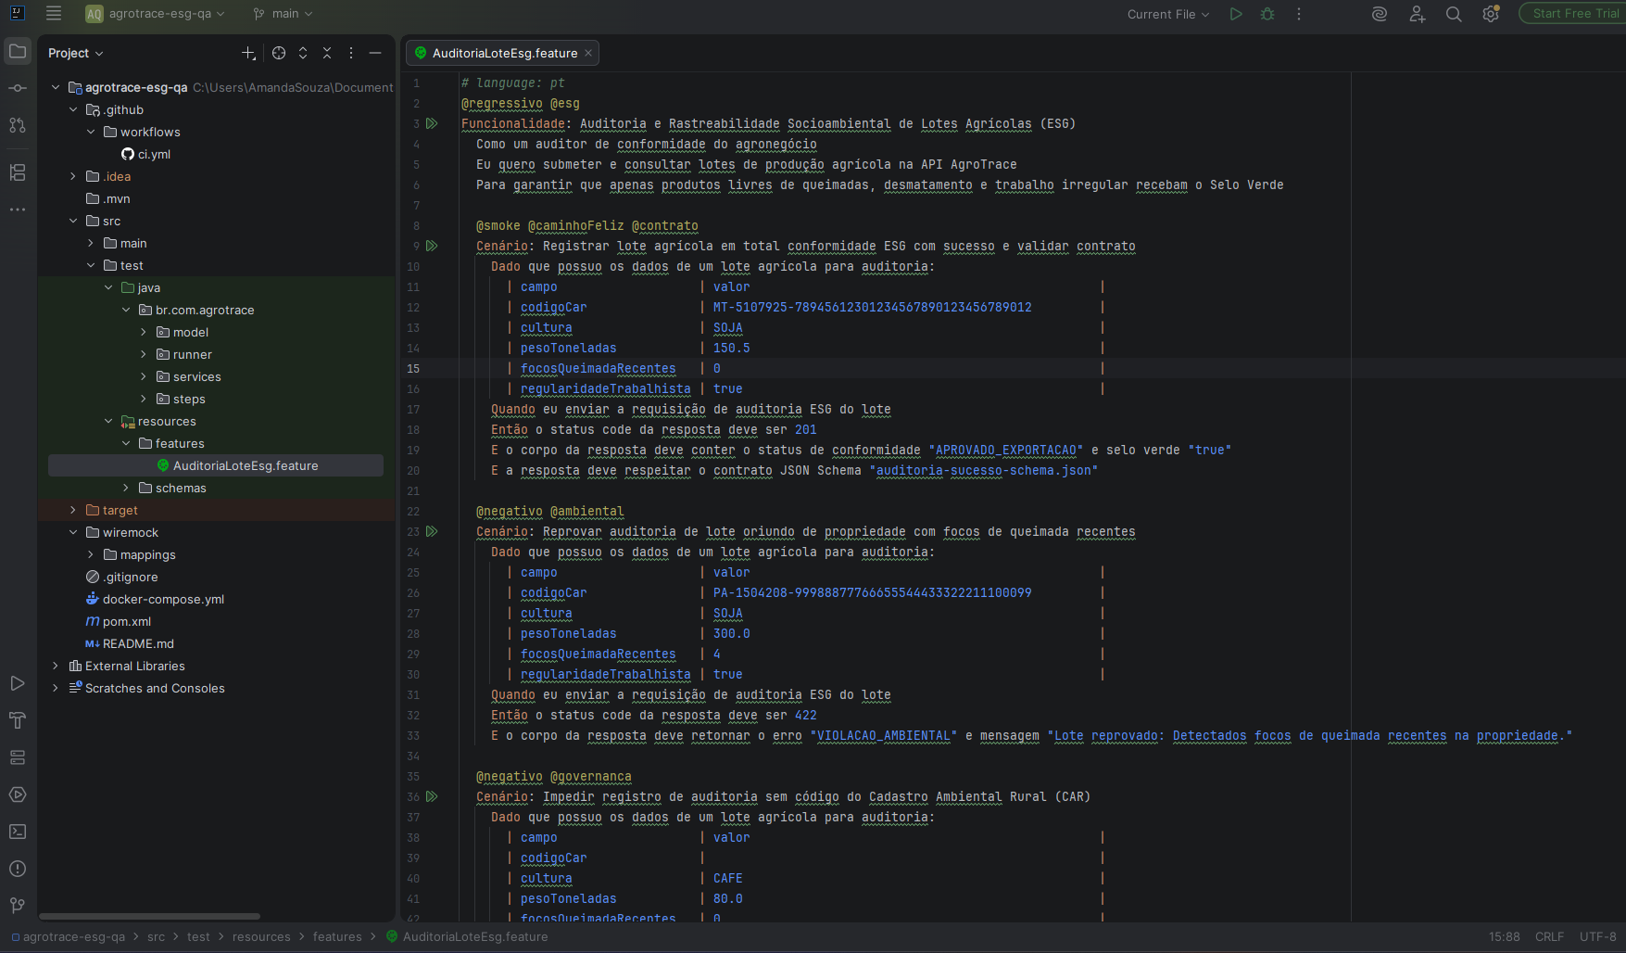
(Arquivo AuditoriaLoteEsg.feature aberto no IntelliJ mostrando alguns cenários em Gherkin)
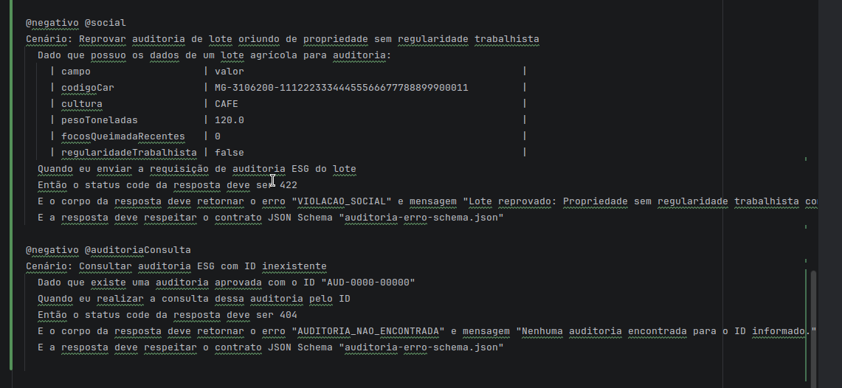
(Cenários 5 e 6 no AuditoriaLoteEsg.feature: pilar Social e consulta com ID inexistente)

5. Implementação Técnica em Java e Teste de Contrato

A implementação técnica foi dividida em quatro classes principais e dois contratos JSON Schema:
- LoteAuditoriaModel.java: Representa o payload de envio da auditoria, utilizando @Data, @Builder, @NoArgsConstructor e @AllArgsConstructor do Lombok para geração limpa de getters/setters em tempo de compilação.

- auditoria-sucesso-schema.json: Define o contrato formal da resposta de sucesso da API, exigindo a presença obrigatória (required) dos campos idAuditoria, codigoCar, statusConformidade, seloVerde, mensagem e dataAuditoria, além de restringir tipos de dados (string, boolean) e valores permitidos (enum). O contrato aceita apenas statusConformidade = APROVADO_EXPORTACAO e seloVerde = true, sendo aplicado nas respostas 201 (POST) e 200 (GET).
- auditoria-erro-schema.json: Define o contrato formal das respostas de erro (400, 404 e 422), exigindo os campos erro e mensagem, restringindo o erro aos códigos conhecidos (VIOLACAO_AMBIENTAL, VIOLACAO_SOCIAL, DADOS_INVALIDOS, AUDITORIA_NAO_ENCONTRADA) e bloqueando campos não previstos (additionalProperties: false).

- AuditoriaEsgService.java: Centraliza a montagem dinâmica do modelo, a serialização para JSON via Gson, o envio das requisições POST e GET via RestAssured e a validação do contrato com JsonSchemaValidator.matchesJsonSchema().

- AuditoriaEsgSteps.java & TestRunner.java: Fazem a ponte entre os passos descritos no arquivo .feature e os métodos da classe de serviço, executando asserções Assert.assertEquals do JUnit 4 para comprovar os resultados esperados. Inclui o step que valida o idAuditoria retornado na consulta por ID.
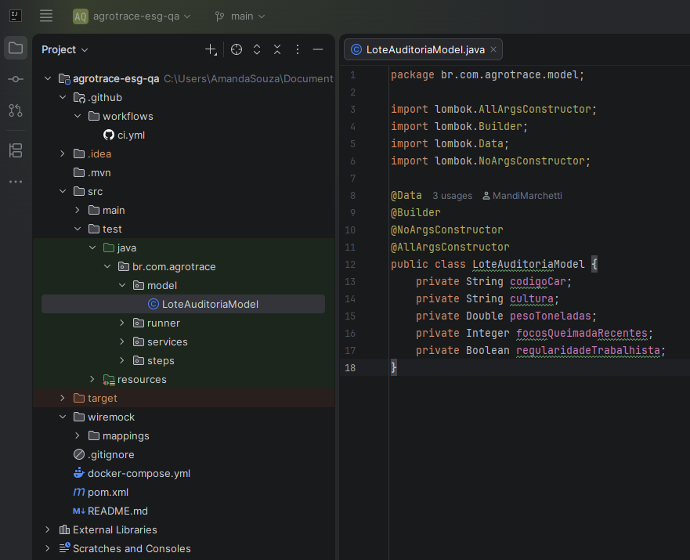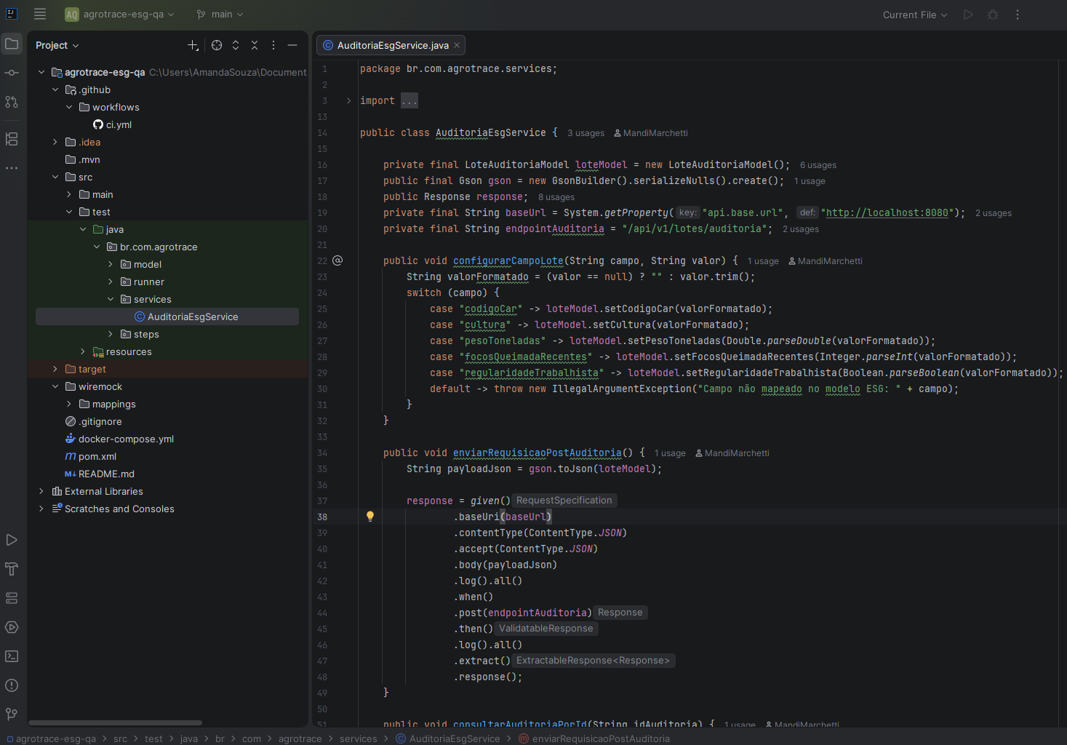
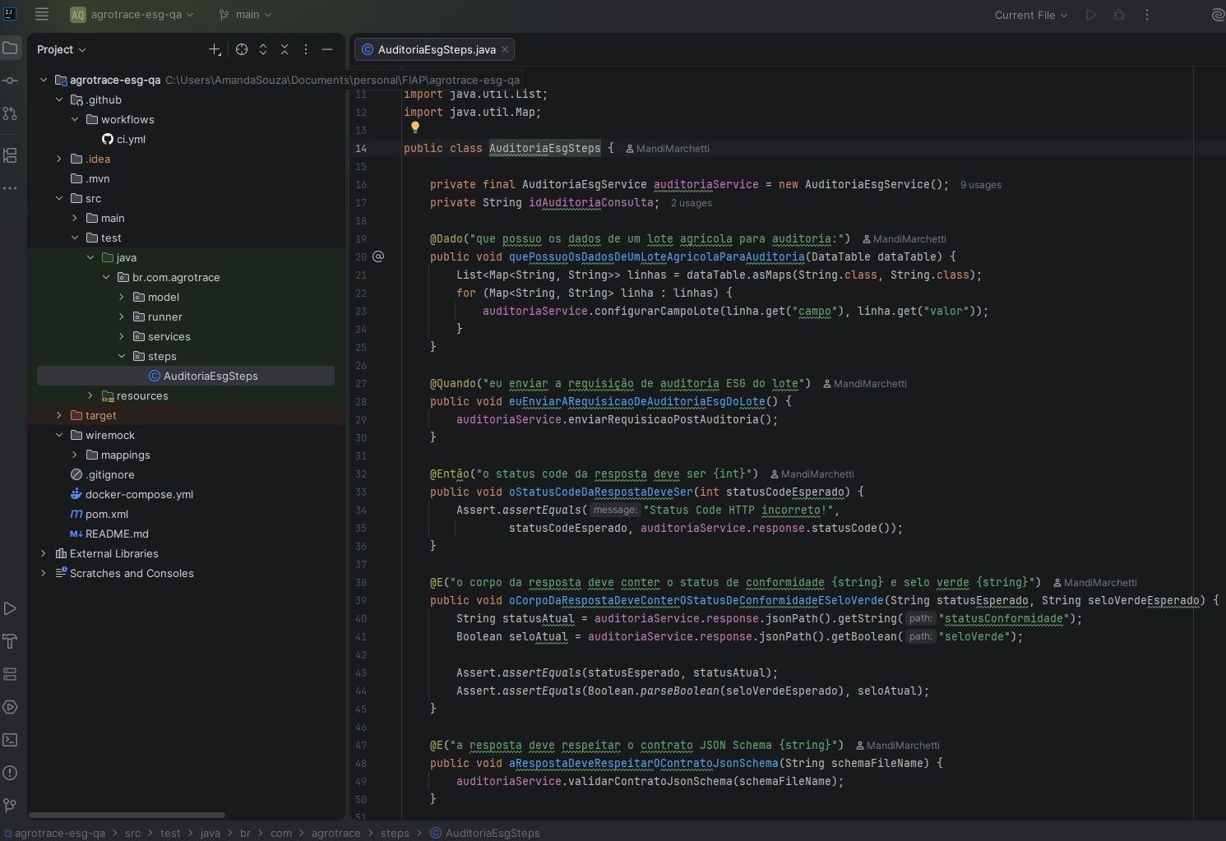
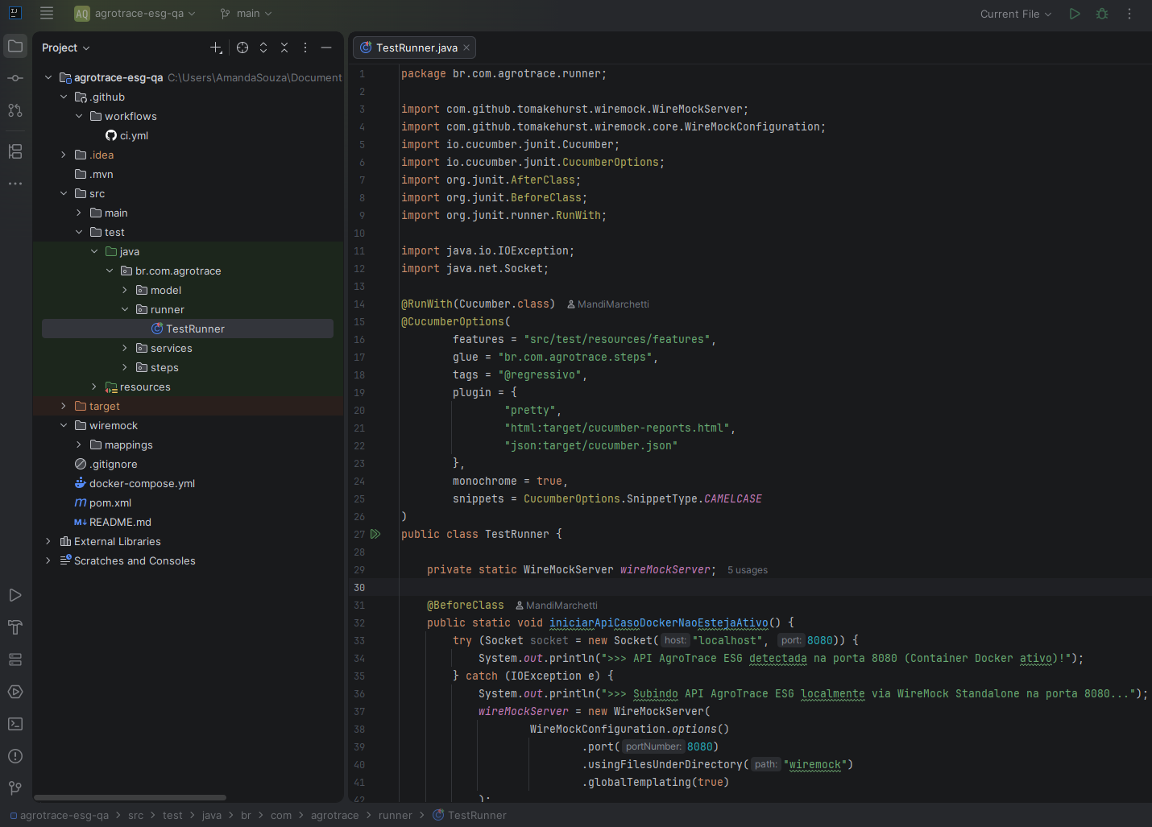
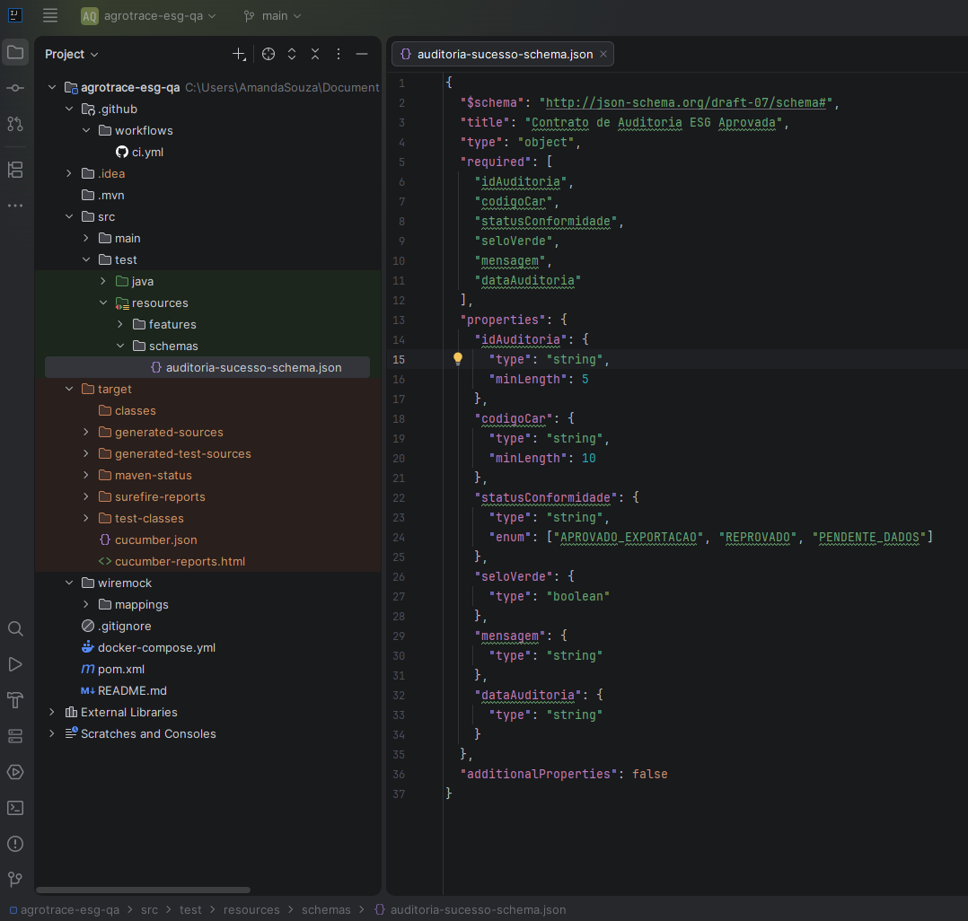
(Classes LoteAuditoriaModel.java, AuditoriaEsgService.java, AuditoriaEsgSteps.java, TestRunner.java e arquivo auditoria-sucesso-schema.json)
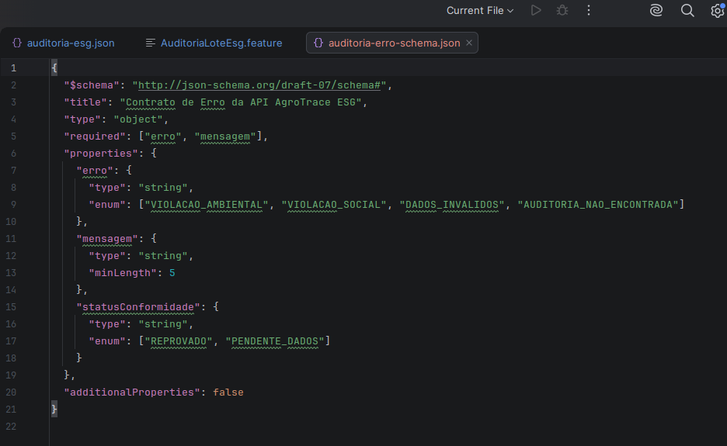
(Arquivo auditoria-erro-schema.json: contrato JSON Schema das respostas de erro)

6. Execução Local e Relatório de Evidências (Cucumber HTML Report)
A execução dos testes é disparada através do comando Maven mvn clean test. Durante a execução:
- A API é disponibilizada na porta 8080.
- O Rest Assured registra no console (log().all()) todas as requisições enviadas e respostas recebidas.
- Os 6 cenários são validados sem falhas (Tests run: 6, Failures: 0, Errors: 0, Skipped: 0 - BUILD SUCCESS).
- O plugin do Cucumber gera automaticamente o relatório visual interativo em target/cucumber-reports.html, comprovando 100% de aprovação dos cenários especificados.
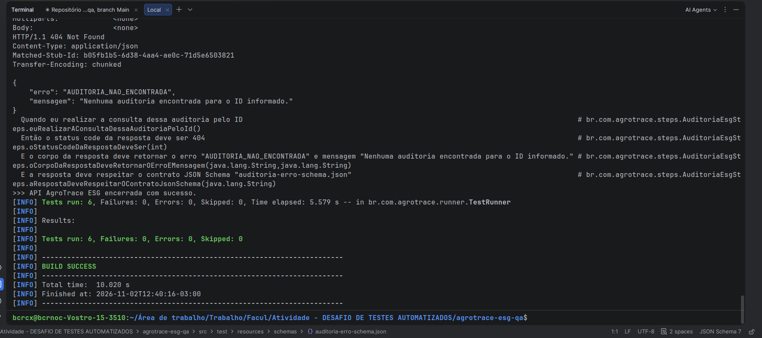
(Saída do mvn clean test: Tests run: 6, Failures: 0, Errors: 0, Skipped: 0 - BUILD SUCCESS)
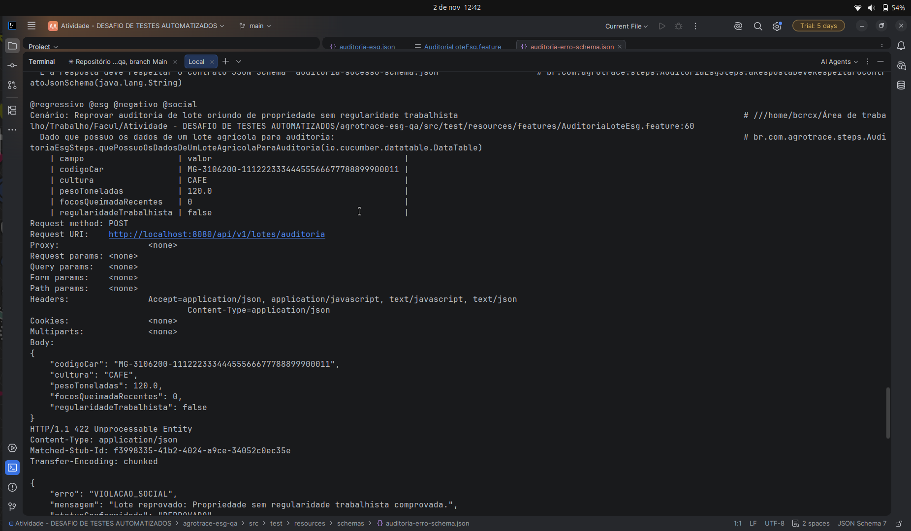
(Log do cenário Social: requisição POST com regularidadeTrabalhista false e resposta 422 VIOLACAO_SOCIAL)
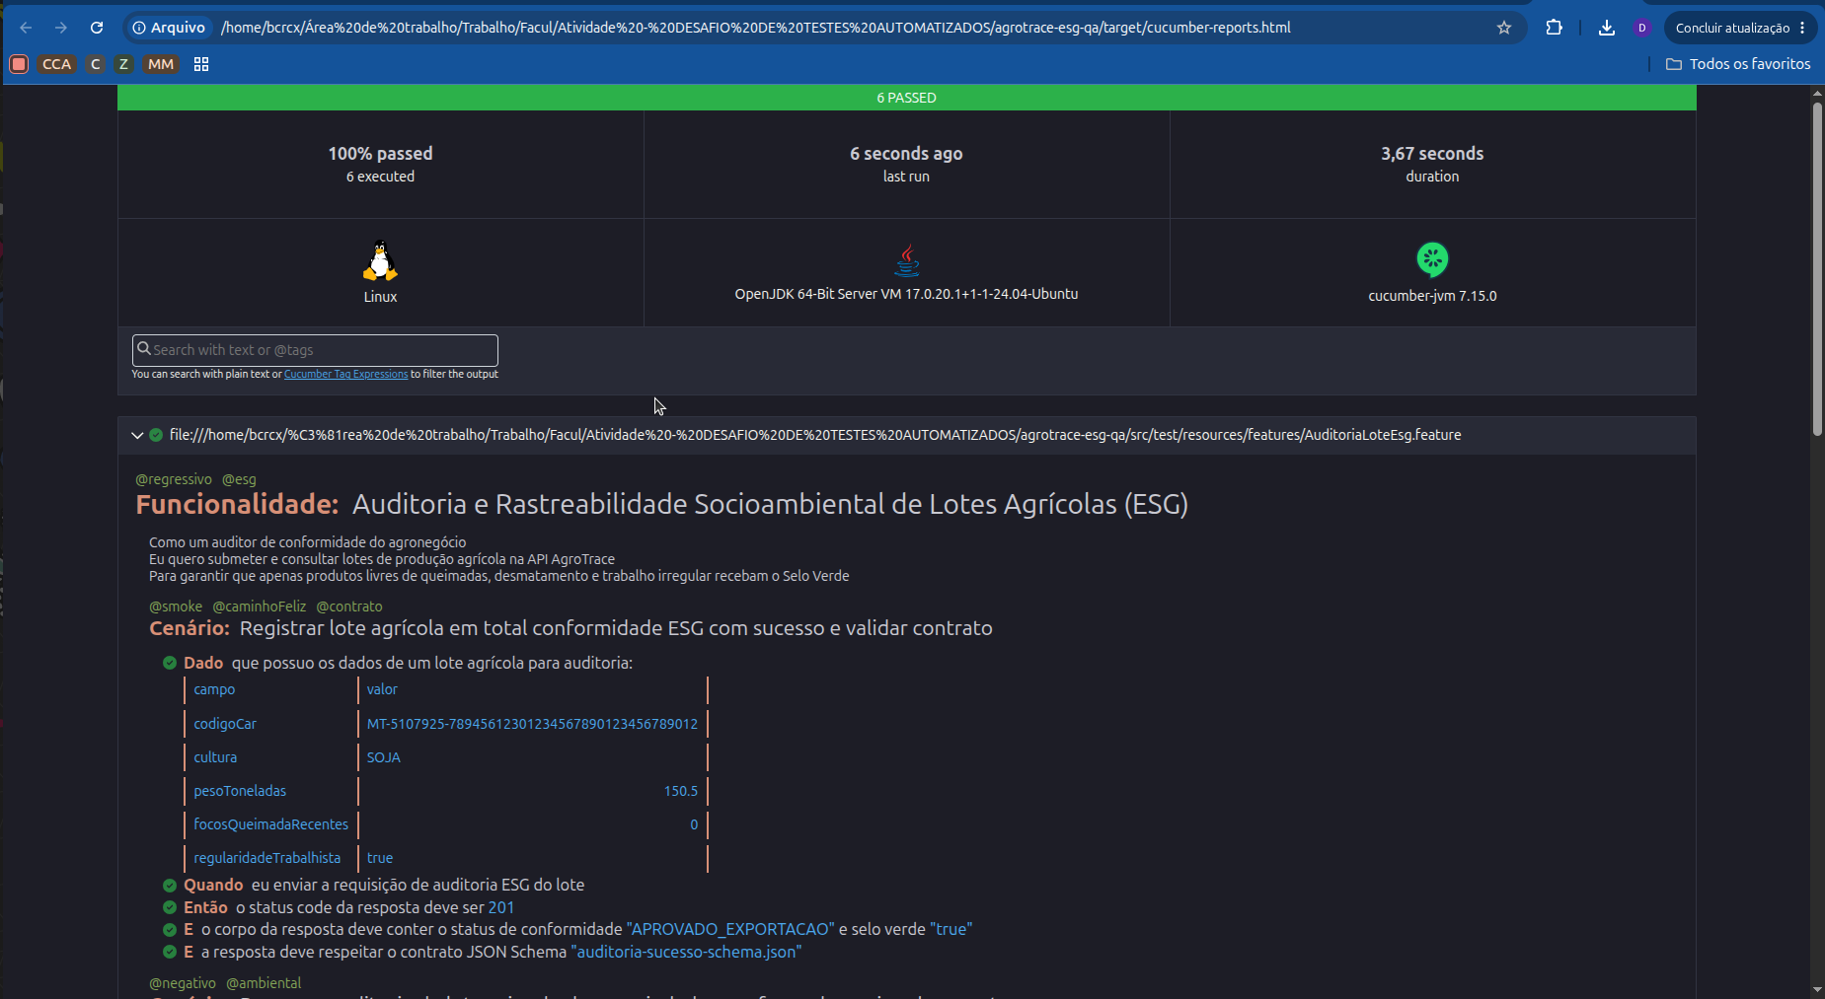
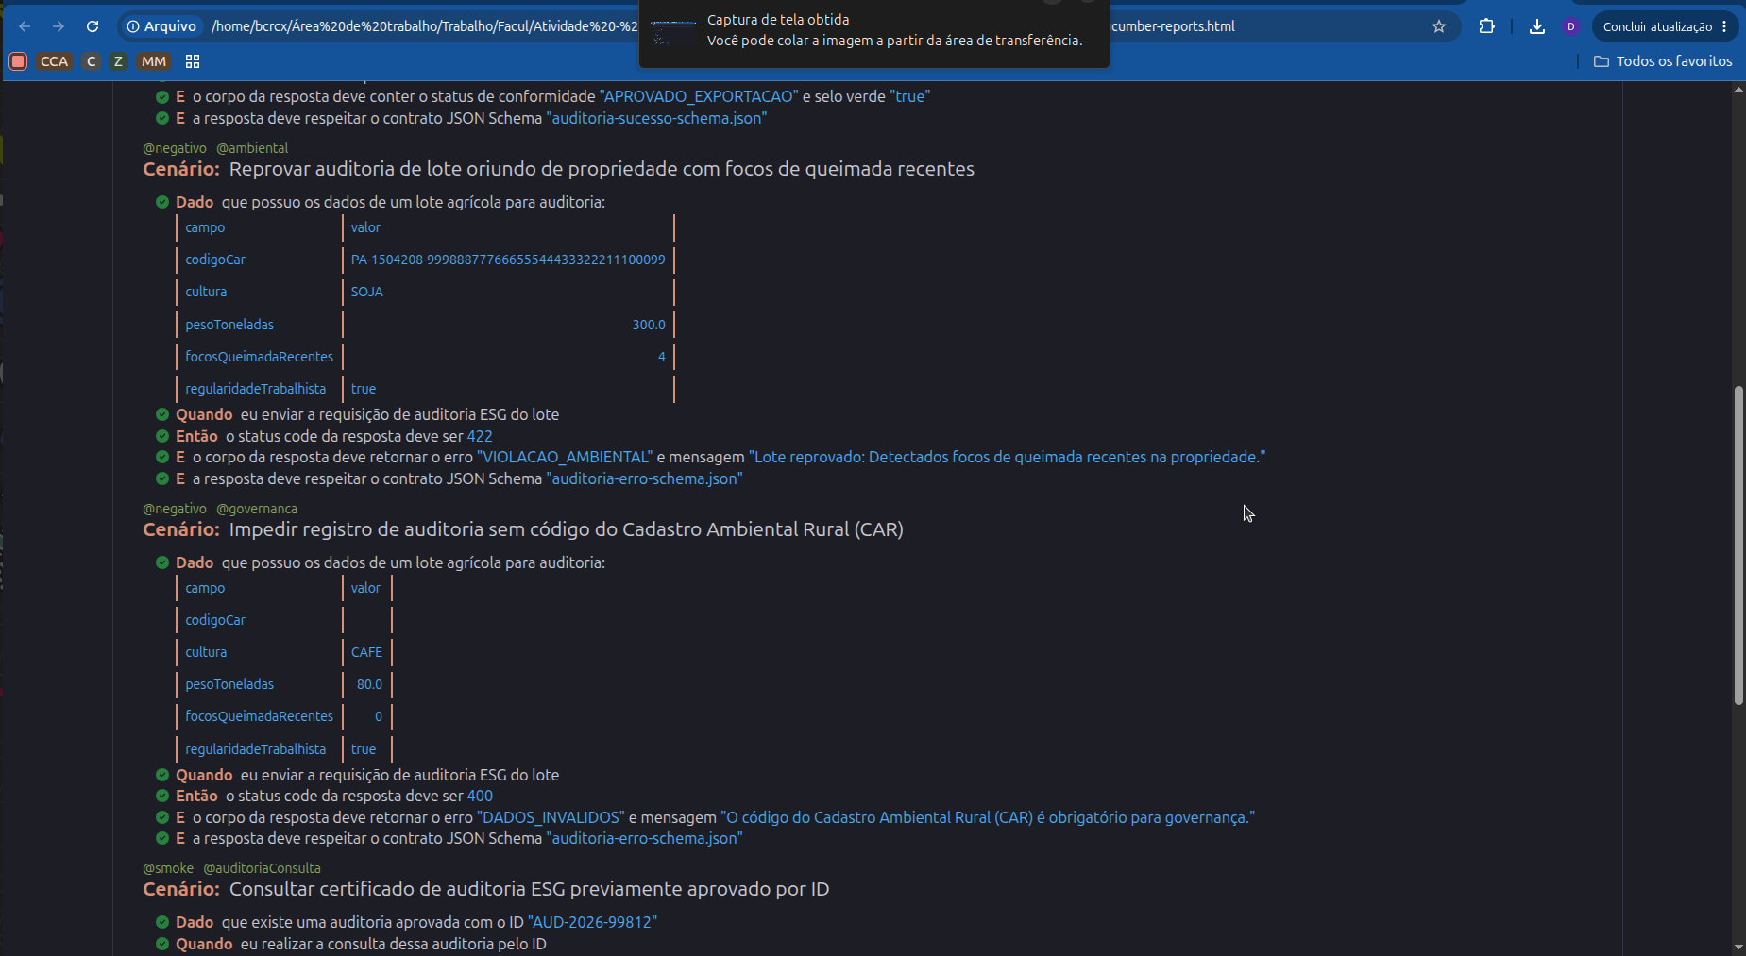
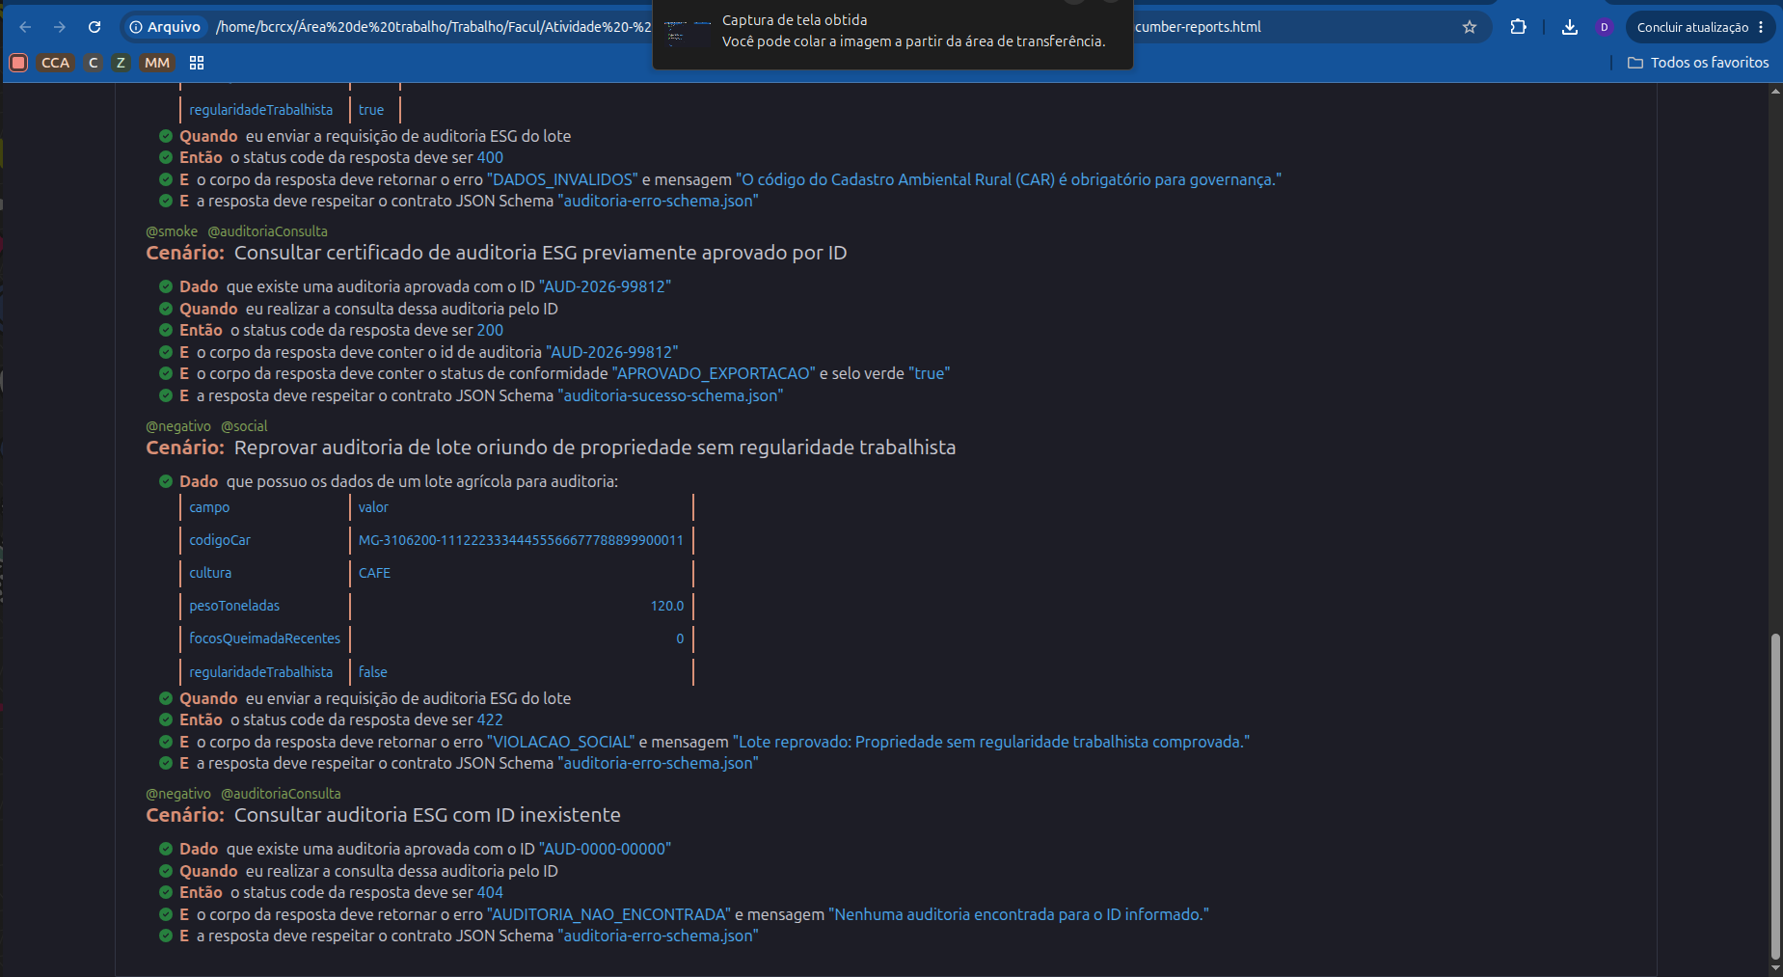
(Relatório Cucumber HTML gerado em target/cucumber-reports.html: 6 cenários executados, 100% aprovados)

7. Pipeline de CI/CD no GitHub Actions
Para garantir a qualidade contínua do software em nuvem, foi configurado o workflow .github/workflows/ci.yml no GitHub Actions. A cada novo push ou pull_request na branch main, o pipeline executa automaticamente em uma máquina virtual Ubuntu na nuvem as seguintes etapas:

- Checkout do Código Fonte: Baixa o repositório atualizado.
- Configuração do JDK 17: Instala o Java 17 ( distribuição Eclipse Temurin) e configura o cache do Maven.
- Subida da API via Docker: Executa docker compose up -d para levantar o container agrotrace-api na nuvem e verifica sua disponibilidade na porta 8080.
- Execução dos Testes Automatizados: Roda o comando mvn clean test validando todos os cenários BDD contra o container Docker.
- Publicação de Artefato: Salva o relatório cucumber-reports.html gerado na execução como artefato para download direto na interface do GitHub.
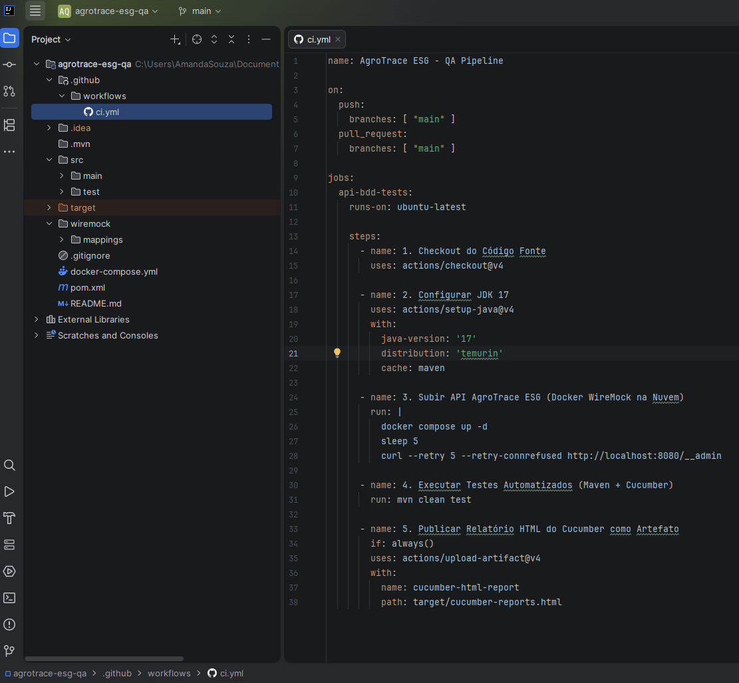
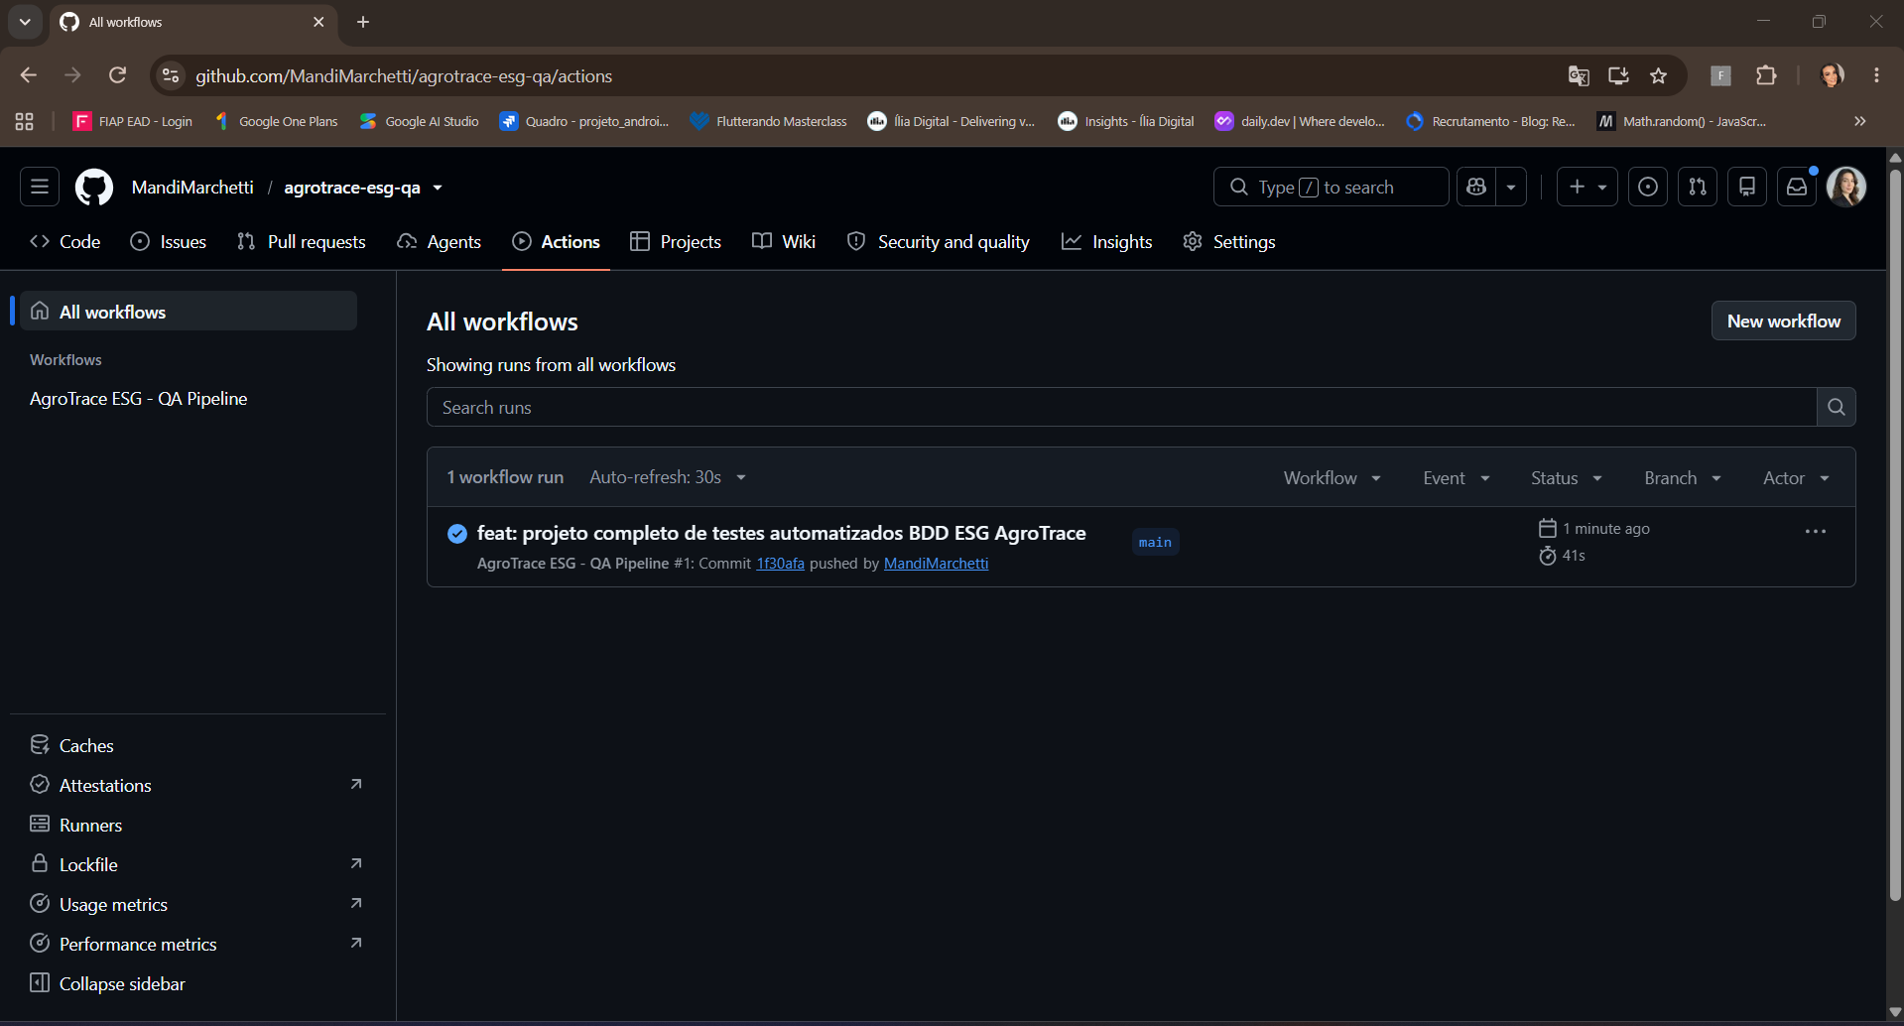
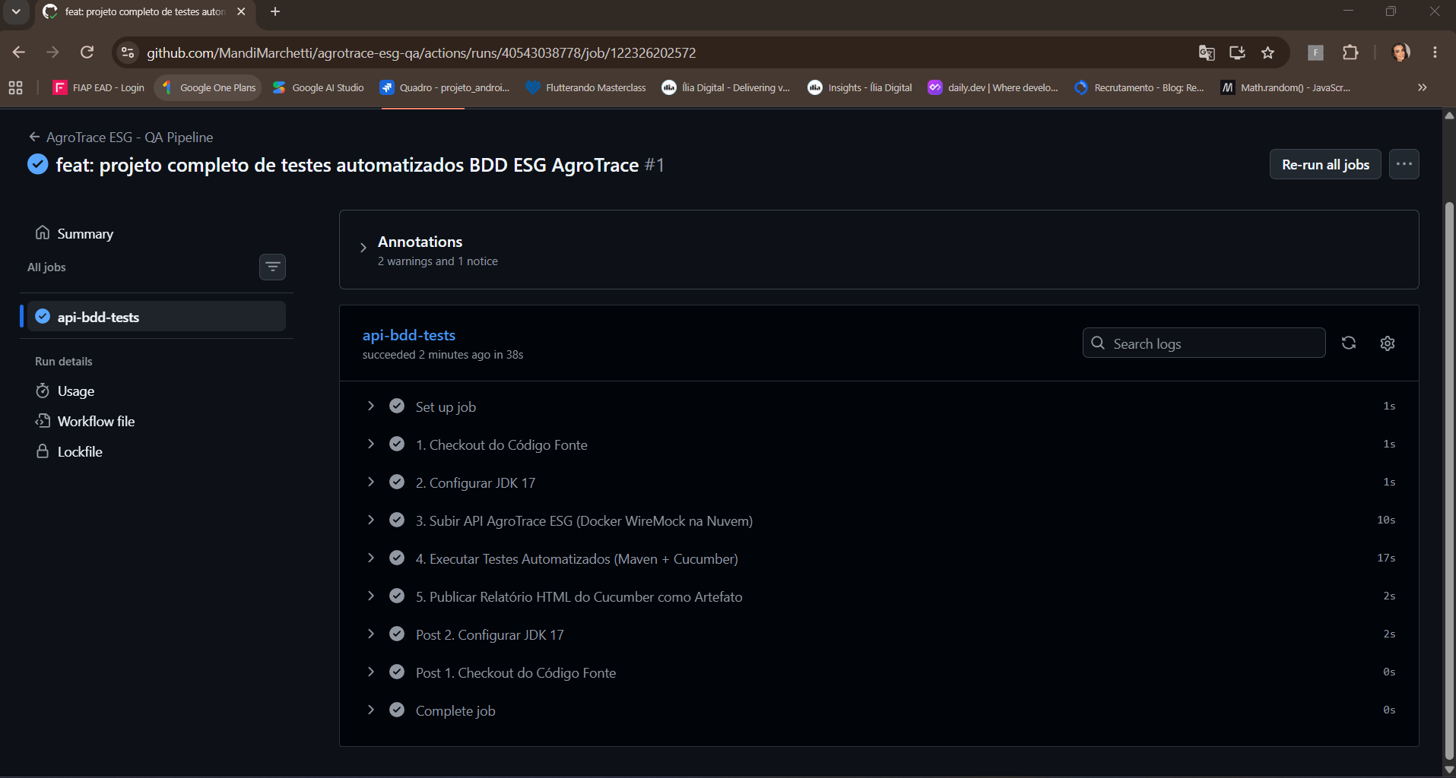
(Arquivo .github/workflows/ci.yml e a página da aba Actions no GitHub mostrando a pipeline com o ícone de sucesso)
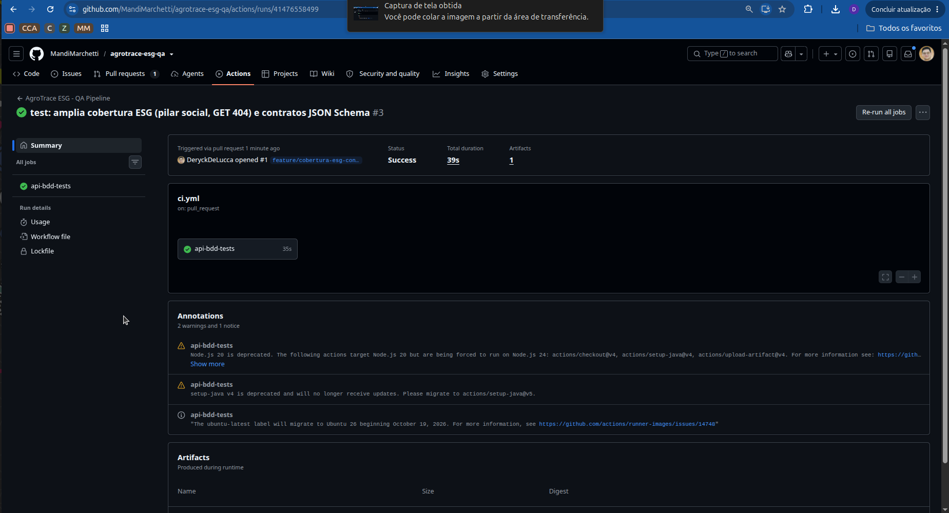
(Execução do pipeline no Pull Request #1: job api-bdd-tests concluído com sucesso, executando a suíte com os 6 cenários)

8. Conclusão
O projeto AgroTrace ESG demonstra na prática como a engenharia de qualidade (QA) e a automação de testes de API com BDD, Rest Assured, validação de contrato JSON Schema e containers Docker são fundamentais para sustentar sistemas críticos de governança socioambiental no agronegócio. A arquitetura implementada garante rastreabilidade, documentação viva em português e feedback imediato através da integração contínua no GitHub Actions.
Repositório público - Github - https://github.com/MandiMarchetti/agrotrace-esg-qa

